实验报告
学 号 | 21050005076 |  | 姓 名 | 田晶怡 | 专业班级 |  | 2021级智能科学与技术
课程名称 | 自然语言处理 |  |  |  | 学期 |  | 2024年春季学期
任课教师 | 仲国强 |  | 完成日期 | 2024/4/22 |  | 上机课时间 |  | 2024/4/22
实验名称 |  | 形式语言与自动机
- 实验目的
1. 掌握有限自动机的基本概念
2. 掌握有限自动机的实现过程

- 实验内容：
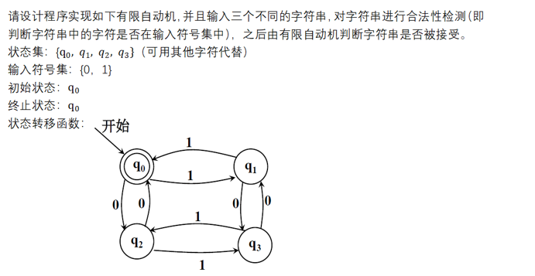

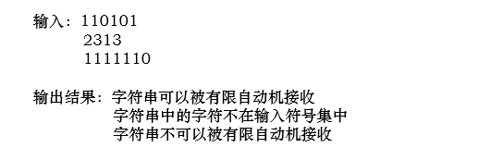

- 实验原理：
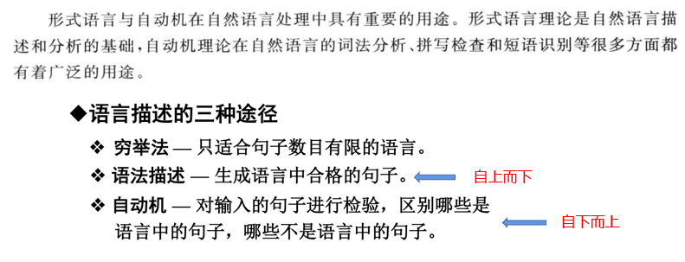
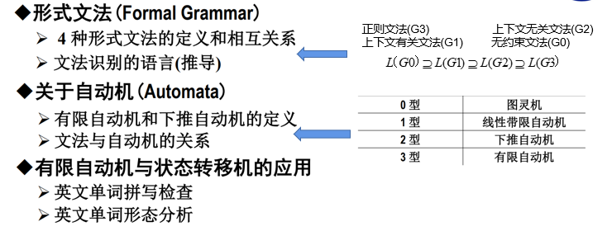

有限自动机（FA）
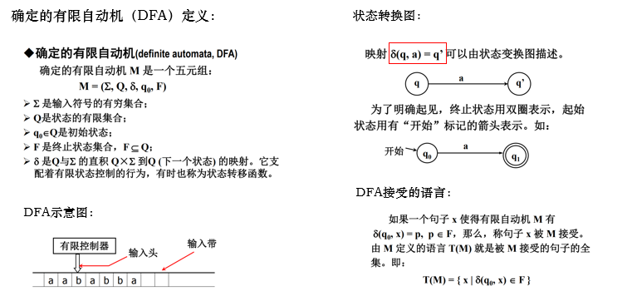
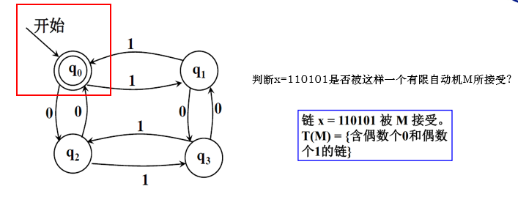

- 心得体会：
代码实现思路：
有限自动机的实现，主要包括两个函数，一个是初始化函数，另一个就是我们关键的——判断输入链能否被接受的函数：
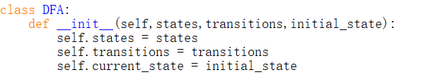
初始化有两个重要内容，状态states和转换规则transitons，这两者都按实验要求给出的编写：
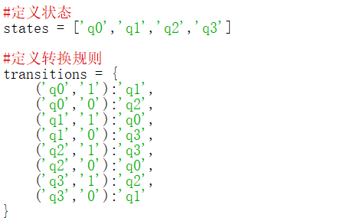
接着就是解决问题的函数handle_input():
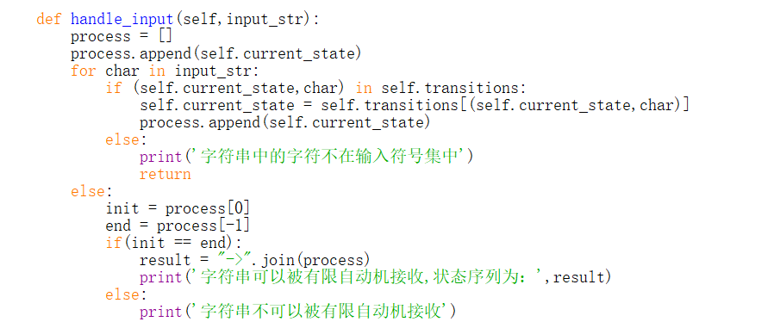
定义数组process用来存储过程中的状态信息，如果输入的信息符合转换规则就将状态存储在process中,如果不符合则直接输出不在符号集。最后用init和end判断是否回到了起始状态，如果是，则被接受并输出过程。

结果如下：
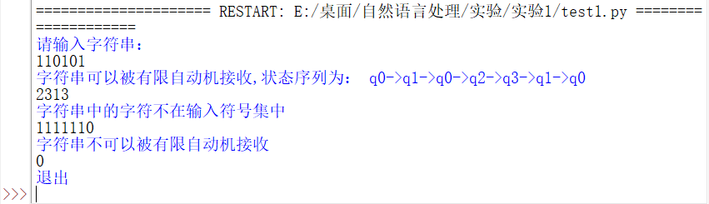

心得：
此次实验让我对有限自动机的结构和实现过程更加熟悉，因为过程较为简单所以没遇到什么问题，希望能为以后的复杂实验打下基础。

